Guía Nº2 Integrada de Aprendizaje Remoto Artes Visuales y Tecnología
2° E.G.B
Objetivo a trabajar:
Tecnología: Elaborar un objeto tecnológico según indicaciones del profesor, experimentando con diversos materiales. (OA3)
Artes Visuales: Expresar emociones e ideas a través de sus trabajos de arte a partir del material reciclado y otros. (OA3)

Instrucciones
- Realiza cada una de las actividades con ayuda de un adulto.
- Esta actividad integrará 2 asignaturas. Artes Visuales y Tecnología.
- En artes visuales expresarás tus ideas utilizando herramientas como, papeles, cartón, pinceles, tempera y otros.
- En tecnología crearás un objeto tecnológico, una alcancía.

Actividades
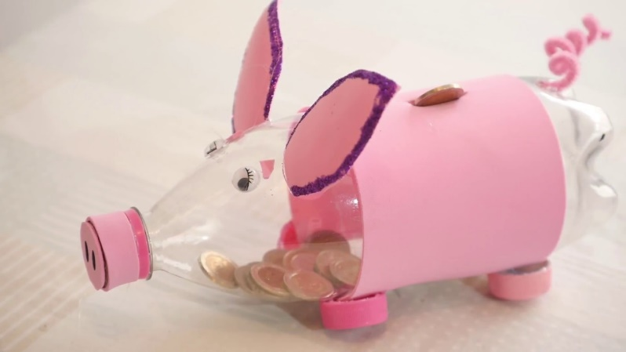
- Elaborar una alcancía con material de desecho.
Materiales
- 1 botella desechable pequeña
- Caja de cartón, cartulina o goma eva para realizar, ojos y orejas y trompa.
- Cola Fría o silicona líquida
- Pincel
- Tempera.
- 4 tapas para las patitas.

MANOS A LA OBRA
- Con la ayuda de un adulto haz un orificio pequeño arriba de la botella.
- Forra la botella por fuera con la goma que más te guste y pinta las patitas del cerdito y espera que se seque.
- Diseña unas orejitas, hocico, colita y ojos en el cartón o cartulina y posteriormente pégalo con cola fría o silicona en el cerdito.
- Una vez terminado puedes colocar otras decoraciones, sácale una foto y me lo envías.
- Si tienes dudas observa el video que te enviara tu profesora por WhatsApp o el que indica abajo.
- https://www.youtube.com/watch?v=609mco8pmbA
- Sugerencias, tienes libertad para ser creativo.

- A evaluar tu trabajo.
AUTOEVALUACION
Aquí debes evaluar tu trabajo, para esto debes marcar el Emoji que más represente tu trabajo.

INDICADOR
Marca la carita que representa tu trabajo.
Busco los materiales que necesito para trabajar, sin que mi mamá o papá me obligue.
Realizo el trabajo con esfuerzo y dedicación.
Trabajo de forma limpia y ordenada.
Entrego en el tiempo pedido.

